**Ασκήσεις**

**Κίνηση σε ηλεκτρικό πεδίο**

**Ομάδα Α**

**Κίνηση παράλληλα στις δυναμικές γραμμες**

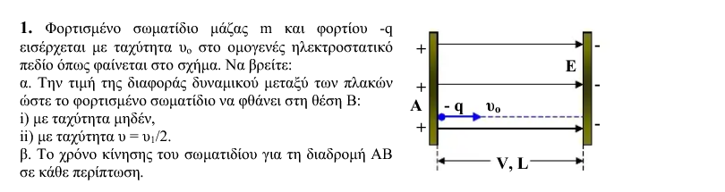

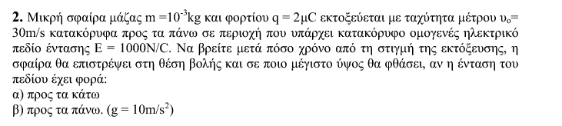

**Κίνηση με υ0 καθετη στις δυναμικές γραμμες**











**Ομάδα Β**

1. Δύο πλάκες πολύ μεγάλου μήκους απέχουν μεταξύ τους



αρκετά μεγάλη απόσταση. Η πάνω πλάκα (ακλόνητη)

είναι φορτισμένη σε όλη της επιφάνεια θετικά και συνεπώς

το ολικό της ηλεκτρικό φορτίο είναι +Q. Αντίστοιχα η

κάτω πλάκα(ακλόνητη) έχει ολικό φορτίο -Q. Ένα αδιάστατο

σώμα που έχει φορτίο +q εκτοξεύεται από ένα σημείο της

κάτω πλάκας προς τα πάνω με ταχύτητα u και υπό

γωνία θ σε σχέση με τον ορίζοντα. Αν θεωρήσουμε ότι

το πείραμα εξελίσσεται εκτός βαρυτικού πεδίου και ότι

η ένταση του ηλ.πεδίου είναι Ε να βρεθεί το μέγιστο ύψος που θα φτάσει κατά τη κίνηση του καθώς και τον χρόνο κίνησης του μέχρι να επανέλθει στην κάτω πλάκα. Να θεωρηθεί ότι δεν συγκρούεται με τη πάνω πλάκα και ότι δεν υπάρχουν απώλειες ενέργειας λόγω τριβών. Να αιτιολογήσετε τις απαντήσεις σας.



1. Ένα μικρό φορτισμένο σφαιρίδιο μάζας m=8g φέρει φορτίο q=1μC και είναι δεμένη στο άκρο μονωτικού και μη ελαστικού νήματος, μήκους l=2m, το άλλο άκρο του οποίου δένεται σε ένα ακλόνητο σημείο Ο, ενός μονωτικού και λείου οριζοντίου επιπέδου. Φέρνουμε τη σφαίρα στη θέση Α, του οριζοντίου επιπέδου, με το νήμα τεντωμένο και την αφήνουμε ελεύθερη να κινηθεί. Στον χώρο υπάρχει ένα ομογενές οριζόντιο ηλεκτρικό πεδίο έντασης Ε=4.000V/m, με διεύθυνση που σχηματίζει γωνία φ=60° με την διεύθυνση ΟΑ.

i) Να βρεθεί η αρχική επιτάχυνση της σφαίρας, μόλις αφεθεί ελεύθερη στη θέση Α.

ii) Ποια η ταχύτητα της σφαίρας στη θέση Β, όπου το νήμα είναι παράλληλο με την ένταση του πεδίου;

ii) Να υπολογισθεί η τάση του νήματος στη θέση Β.

1. Σημειακό φορτίο q = - 10-8C και μάζας m = 10-6 Kg , αφήνεται ελεύθερο στη θέση Δ, σε απόσταση d = 2m από ακλόνητο σημειακό φορτίο Q = - 4·10-8C, που έχει τοποθετηθεί στη κζςθ Γ. Το φορτίο Q βρίσκεται σε πολύ μεγάλη απόσταση από τον οπλισμό Α ενός πυκνωτή όπως φαίνεται στο παρακάτω σχήμα, στον οποίο έχει δημιουργηθεί ομογενές ηλεκτρικό πεδίο (Ο.Η.Π.) έντασης μέτρου Ε = 30 N/C, μεταξύ των οπλισμών του Α και Β. Το φορτίο q εισέρχεται από ένα σημείο Ο στον πυκνωτή και μόλις που φτάνει στον οπλισμό Β.



i. Να σχεδιάσετε τις δυναμικές γραμμές στο ομογενές ηλεκτρικό πεδίο.

ii. Να βρείτε την τάση V μεταξύ των οπλισμών του πυκνωτή.

iii. Να υπολογίσετε το χρόνο κίνησης του q στο ομογενές ηλεκτρικό πεδίο μέχρι να σταματήσει στιγμιαία για πρώτη φορά. Δίνεται: Κc = 9·109Νm2/C2.

Οι βαρυτικές αλληλεπιδράσεις καθώς και οι ηλεκτρικές μεταξύ του (–q ), και των οπλισμών του πυκνωτή πριν αυτό εισβάλει σε αυτόν, θεωρούνται αμελητέες.

1. Σε σημείο Α η ένταση ενός ηλεκτρικού πεδίου είναι ΕΑ = 12KV/m. Κατά μήκος της ευθείας δυναμικής γραμμής που περνά από το σημείο Α η ένταση του πεδίου μειώνεται κατά τη φορά της γραμμής σύμφωνα με τη σχέση Ε = ΕΑ – 103x (S.I.) όπου x η απόσταση από το σημείο Α. Σωματίδιο μάζας m = 4mg και φορτίου q = +1mC αφήνεται στο σημείο Α. Αν κατά την κίνησή του δέχεται σταθερή δύναμη τριβής Τ = 2Ν, να υπολογίσετε: α) σε πόση απόσταση x από το σημείο Α το σωματίδιο θα αποκτήσει τη μέγιστή του ταχύτητα β) τη μέγιστη ταχύτητα του σωματιδίου και γ) τη διαφορά δυναμικού μεταξύ του σημείου Α και του σημείου Β όπου το σωματίδιο αποκτά τη μέγιστή του ταχύτητα.



1. Ένα φορτισμένο σωματίδιο μάζας m=2 10-2 Kg και φορτίου q=10-6C

ισορροπεί δεμένο στο κάτω άκρο κατακόρυφου μονωτικού και

μη εκτατού νήματος μήκους ℓ=1m. Κάποια στιγμή εφαρμόζουμε

στην περιοχή οριζόντιο ομογενές ηλεκτρικό πεδίο με ένταση

E=2 105V/m.

α) Να περιγραφεί το είδος της κίνησης του σφαιριδίου.

β) Να υπολογίσετε σε ποια γωνιακή εκτροπή του νήματος το

σφαιρίδιο αποκτά την μέγιστη κινητική ενέργεια. Στη θέση αυτή

επίσης να υπολογίσετε την μέγιστη κινητική ενέργεια και την τάση

του νήματος.

γ) Να υπολογίσετε σε ποια γωνιακή εκτροπή του νήματος μηδενίζεται η ταχύτητα του σφαιριδίου.

δ) Ακινητοποιούμε το σφαιρίδιο με μονωτικό τρόπο ώστε να μην χάσει το φορτίο και το εκτρέπουμε με το νήμα τεντωμένο αφήνοντάς το ελεύθερο χωρίς ταχύτητα σε θέση που το νήμα σχηματίζει γωνία φ με την κατακόρυφο. Στη θέση αυτή το σφαιρίδιο παραμένει ακίνητο. Για τη θέση αυτή να υπολογίστε:

i) την ανωτέρω γωνιακή εκτροπή φ.

ii) τη τάση του νήματος.

Δίνονται g=10m/s2 και ημ(π/4)=συν(π/4)=0.7.